 | Carátula para entrega de prácticas
Facultad de Ingeniería |  | Laboratorio de docencia

Laboratorios de computación
salas A y B

Profesor: | Profa. Karina Garcia Morales
Asignatura: | Fundamentos de la programación.
Grupo: | 22
No. de práctica(s): | 8
Integrante(s): | 1
No. de lista o brigada: | 14
Semestre: | Primero
Fecha de entrega: | 8/10/2024
Observaciones:

CALIFICACIÓN: __________

ESTRUCTURAS DE REPETICIÓN

Objetivo: El alumno elaborará programas en C para la resolución de problemas básicos que incluyan las estructuras de repetición.

Conceptos:
1- estructuras:

Estructura | Codificación (sintaxis)
while | while (expresión)  {  secuencia de instrucciones;  }
do-while | do  {  Secuencia de instrucciones;  }  while(expresión);
for | for (valor inicial; expresión lógica o condición de iteración; incremento/decremento)  {  Secuencia de instrucciones;  }

2- diferencia entre while y do-while
El ciclo do-while Es una variante especial del bucle while. Al contrario que el bucle while, que comprueba la condición antes de entrar en el bucle, el bucle do - while la evalúa al final del bucle. Esto implica que el bucle se ejecutará al menos una vez.

- While: Evalúa la condición antes de ejecutar el código.
- Do while: Ejecuta el código y luego evalúa la condición.

Desarrollo:
Actividad 1: Programa2.c saber dónde va el comando “break”:
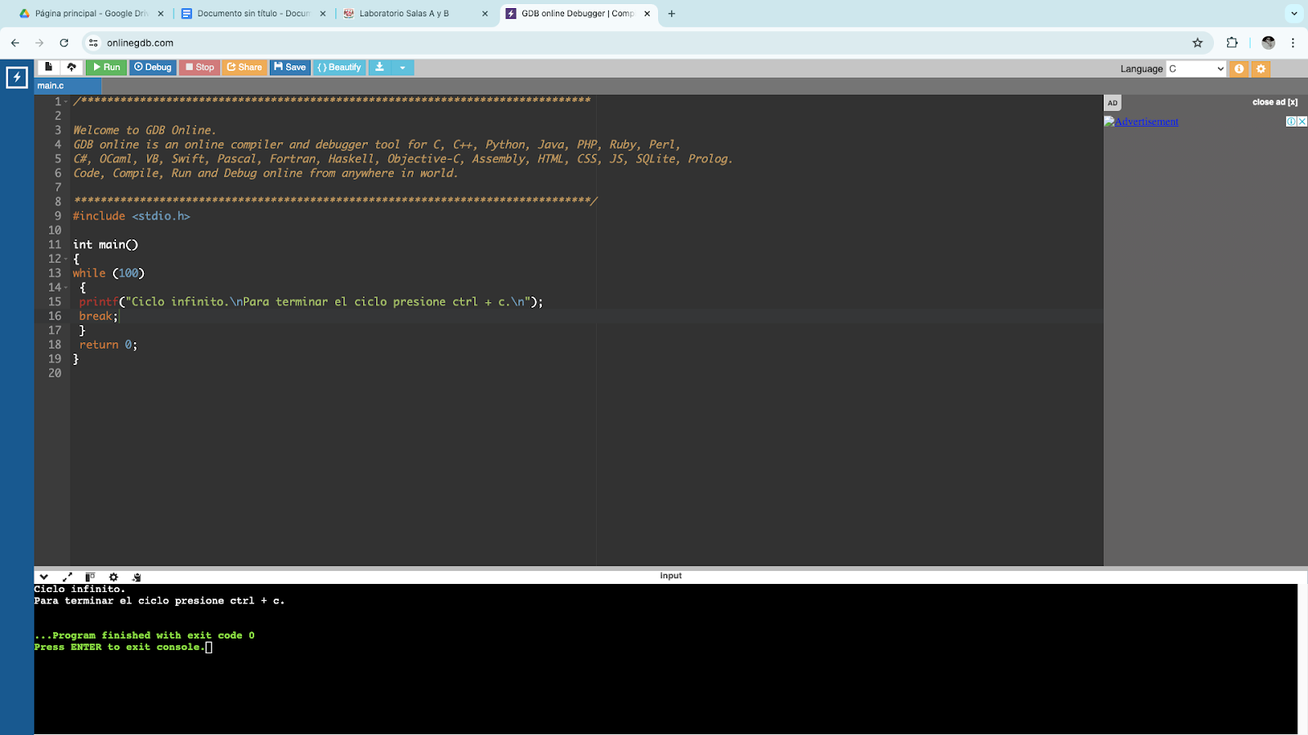

actividad 2: Programa2.c cambiar el 100 por 0:
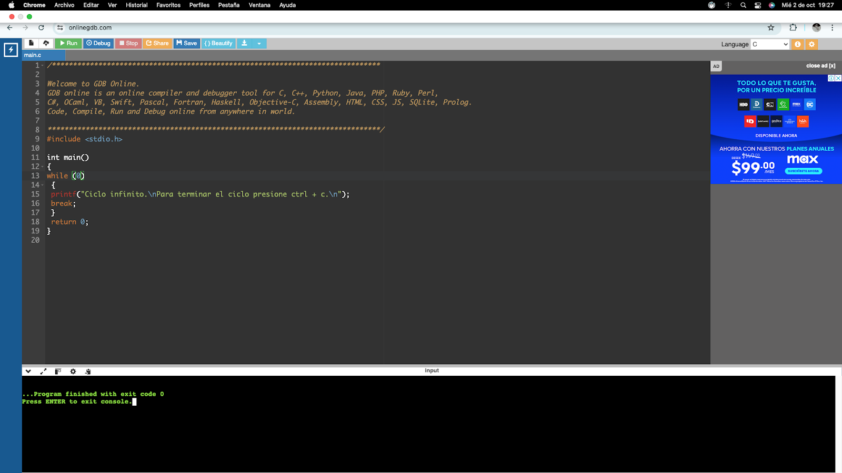

Actividad 3: programa1.c
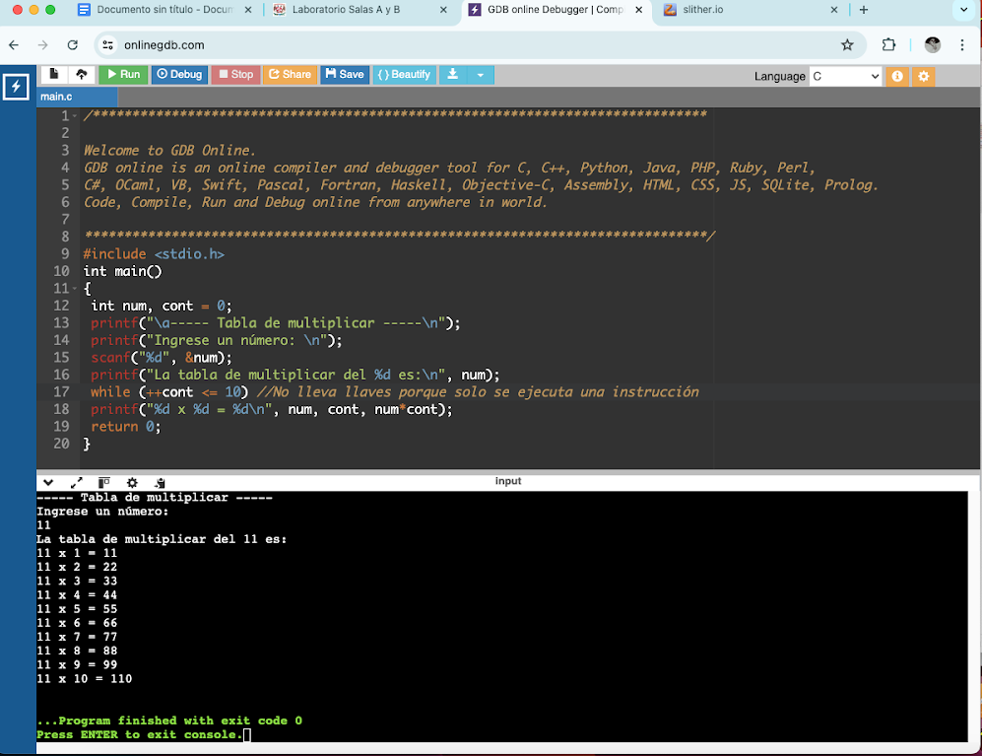

Actividad 4: imprimir la sumatoria de los primeros 10 números
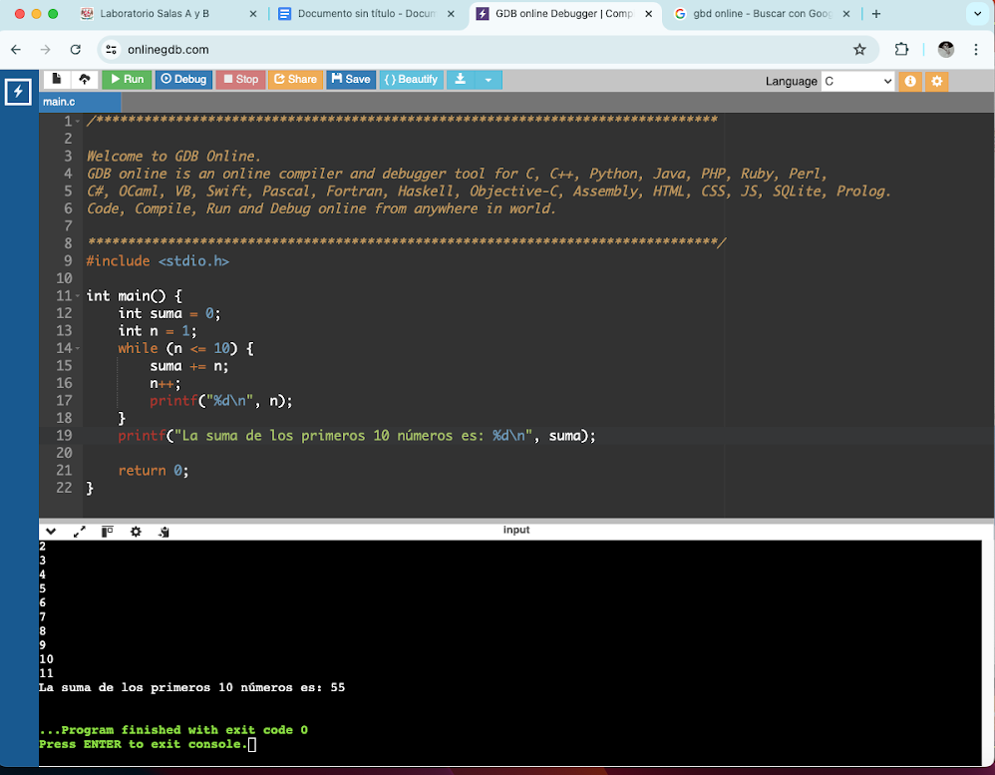

Actividad 5: programa3.c do-while
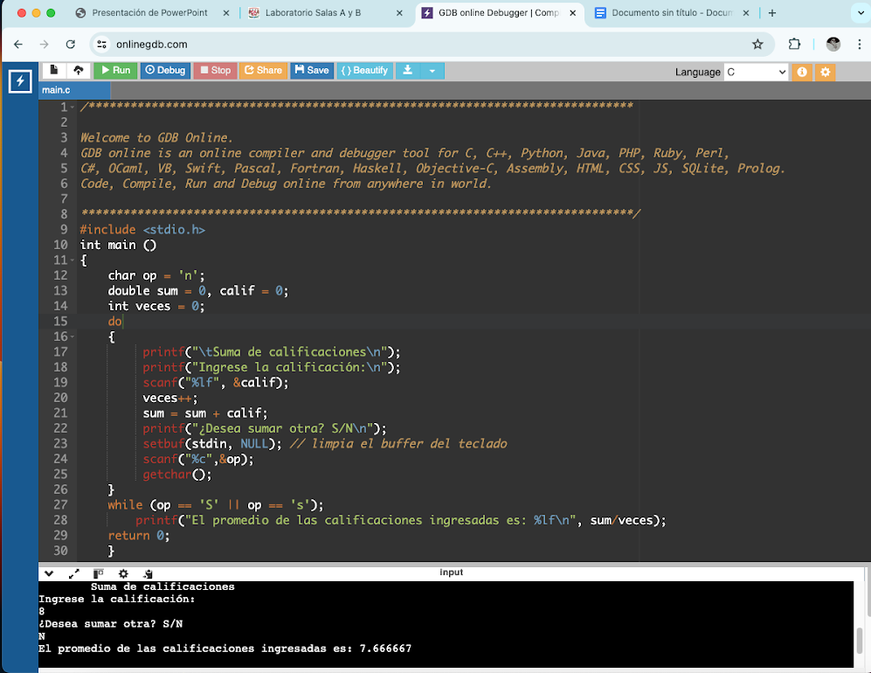

Actividad 6: do-while, pedir un valor entre 5-10, si el usuario pide un valor diferente solicitar otro valor hasta que esté en ese rango.
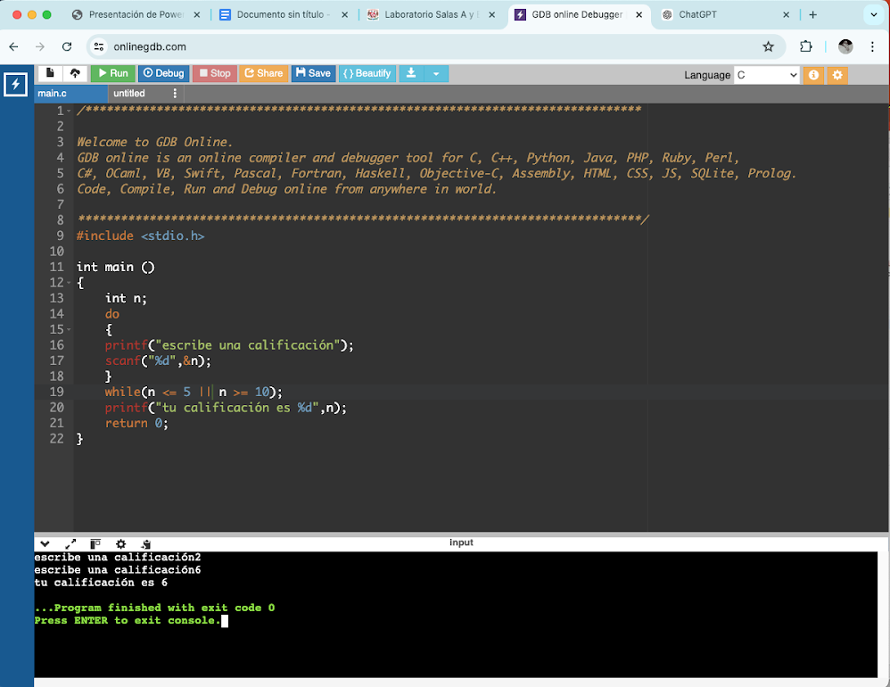

Actividad 7: programa5.c
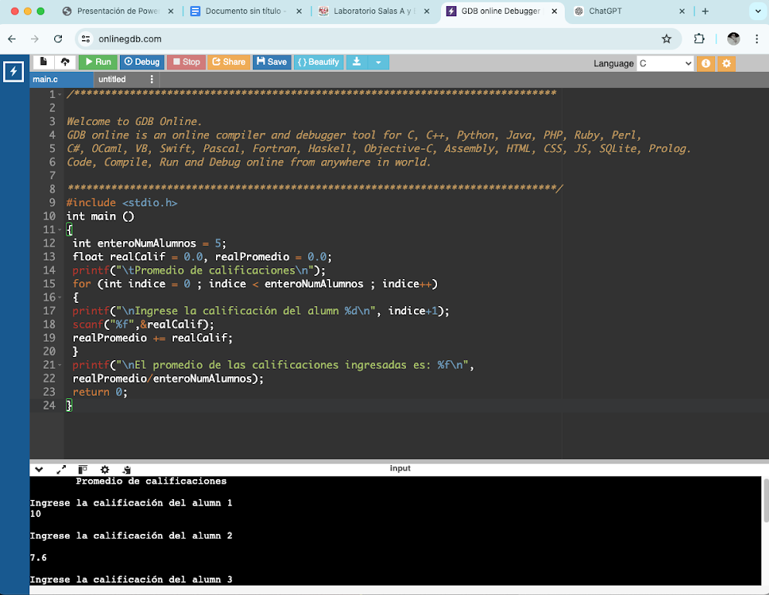

Actividad 8: La actividad 4 pero sustituyendo el while por for:
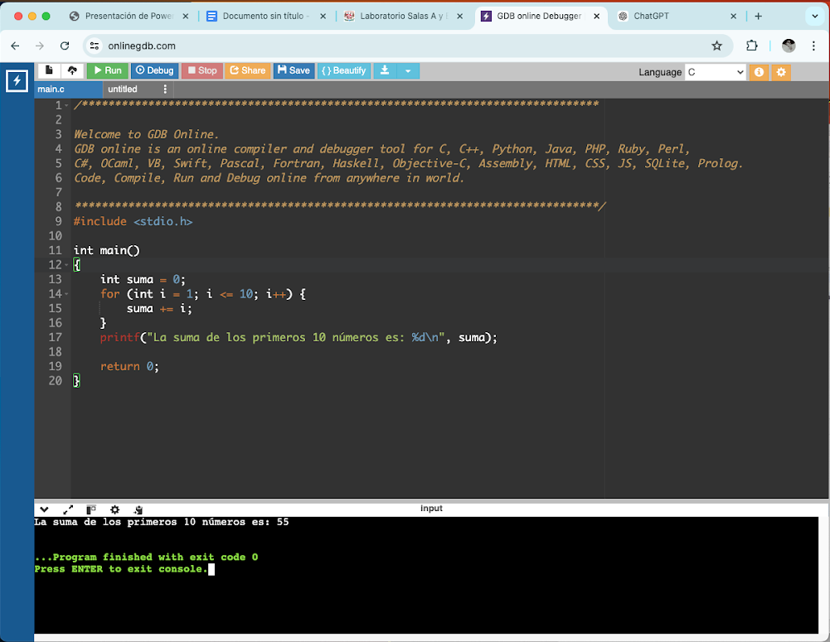

Actividad de tarea:
1.- Solicitar radio a usuario y calcular el área:
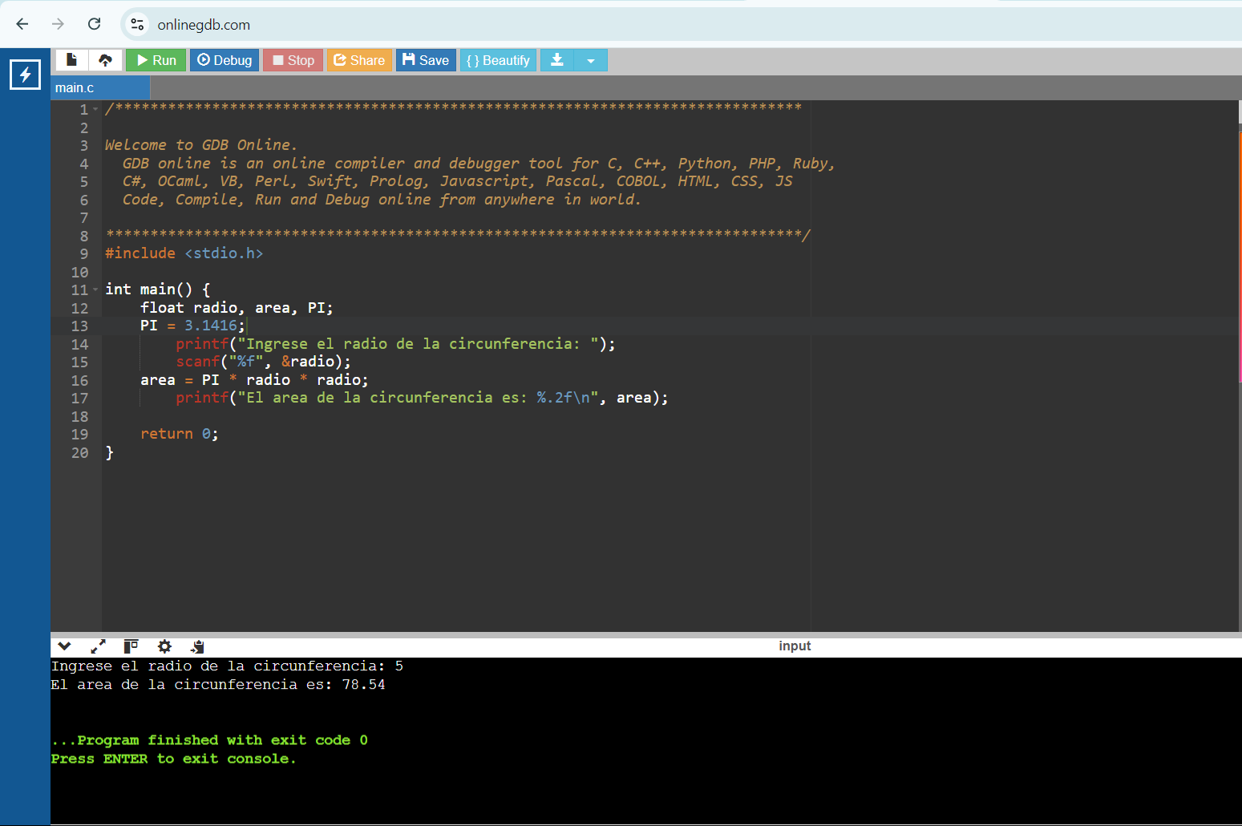

2.- Mostrar la numeración del 10 al 1 haciendo uso del ciclo while:
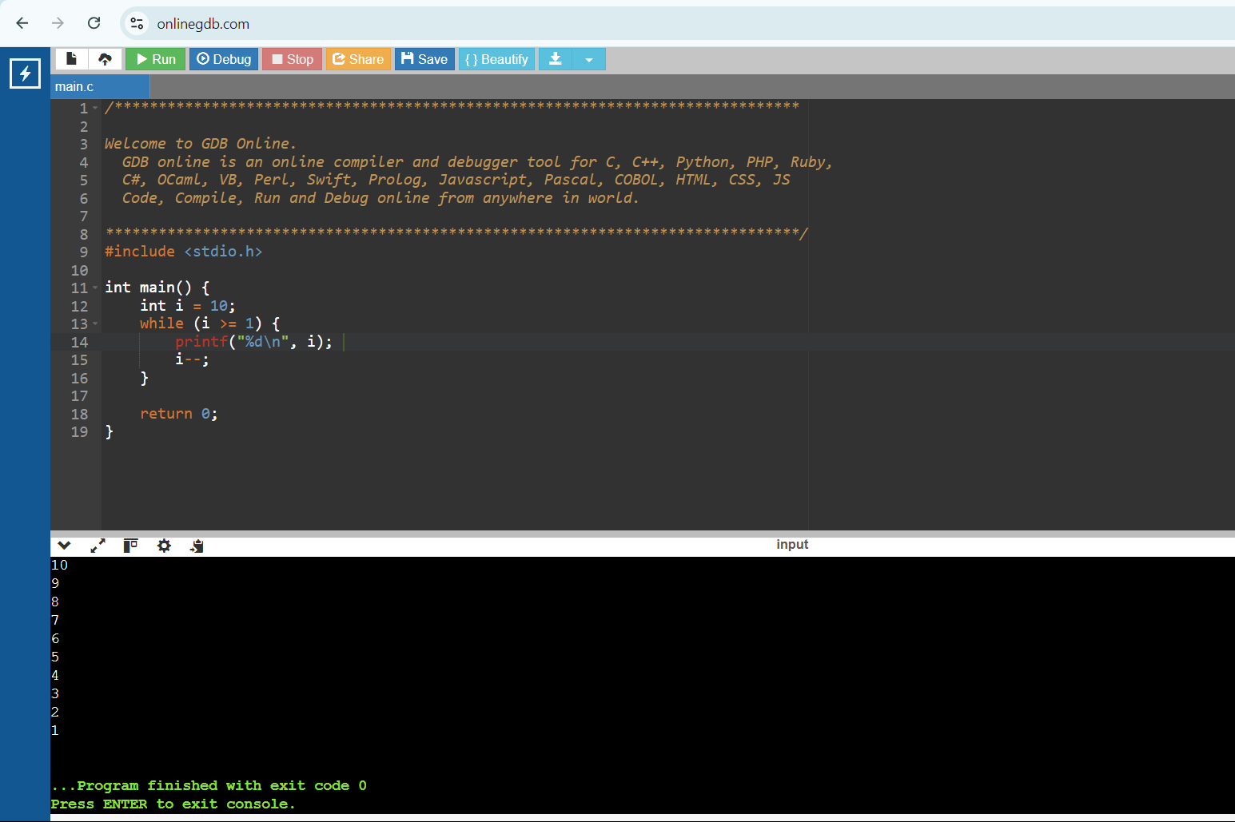

3.- Mostrar la tabla de multiplicar del número que ingrese el usuario con el ciclo for:
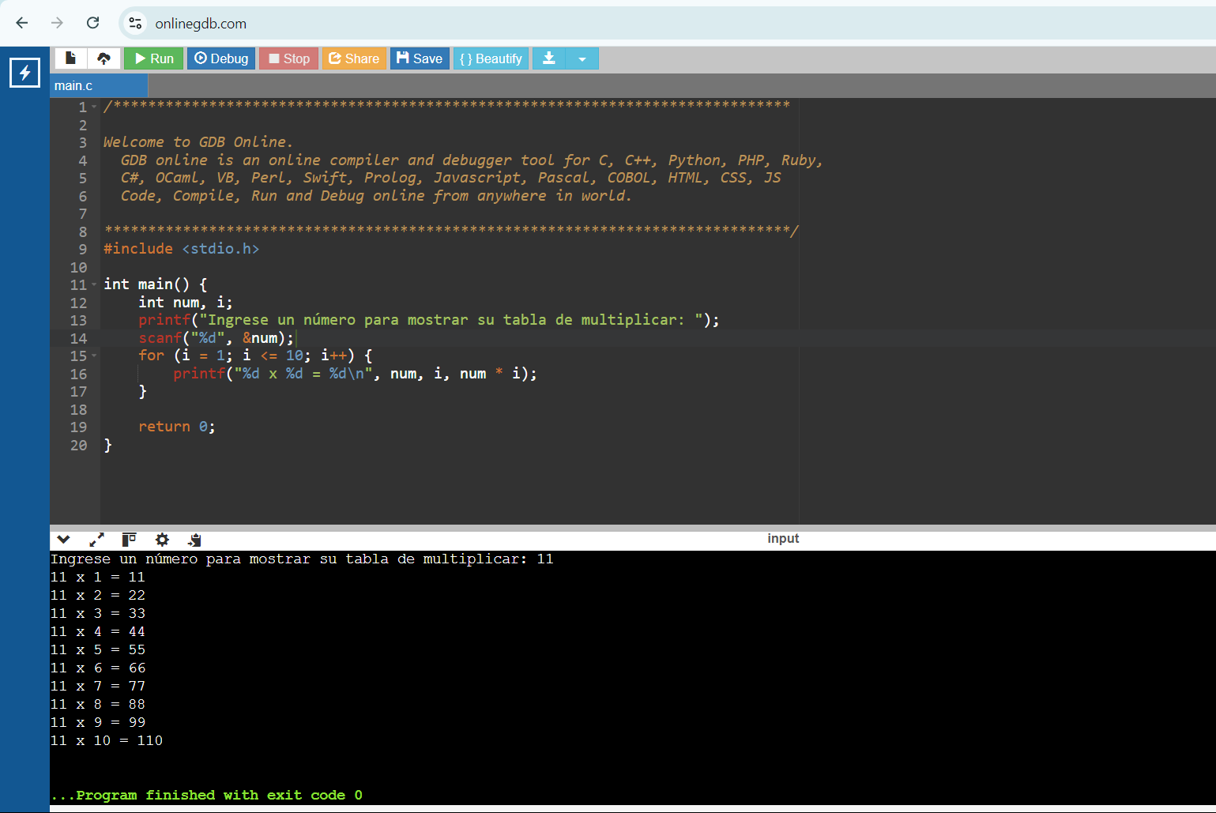

4.- Genera un menú con los 3 ejercicios anteriores y agrega el ciclo do-while con el fin de que el usuario no pueda salir del programa hasta seleccionar la opción en el menú:
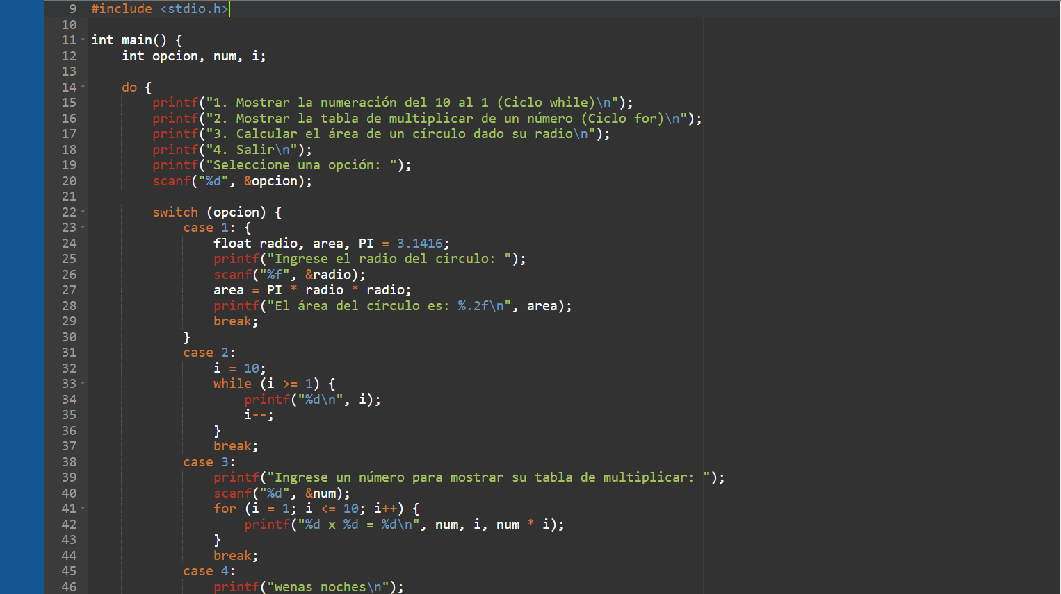
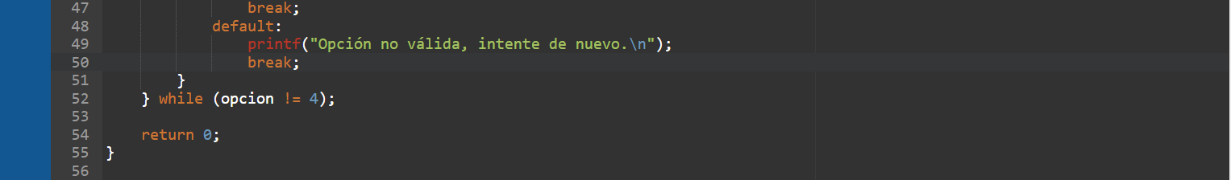
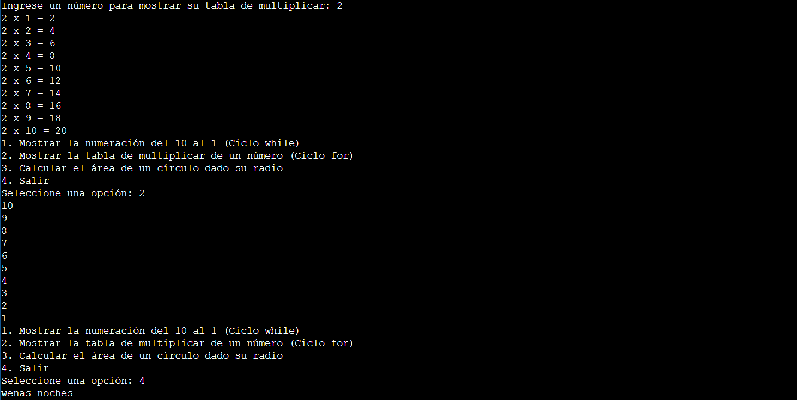

5.- Del ejercicio de la calculadora, agregar condición a la división, si hay división entre cero pedir otro valor al usuario hasta que coloque un valor diferente y se pueda realizar la división:
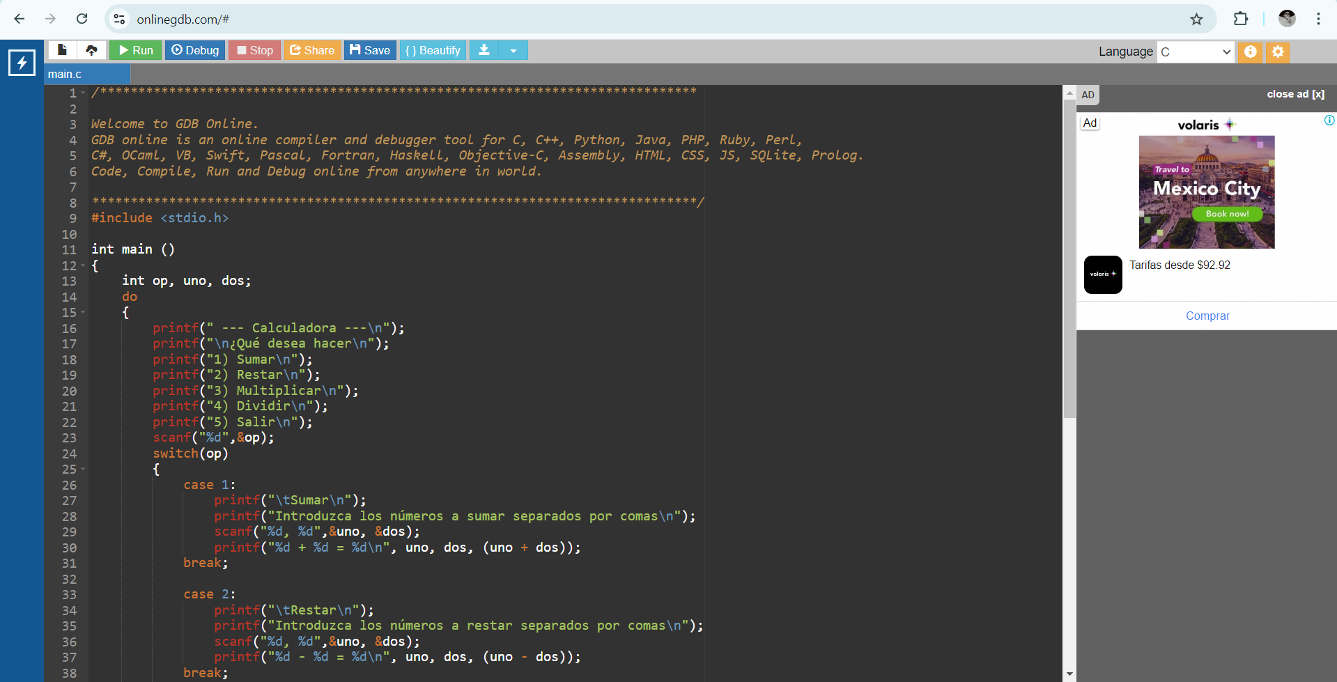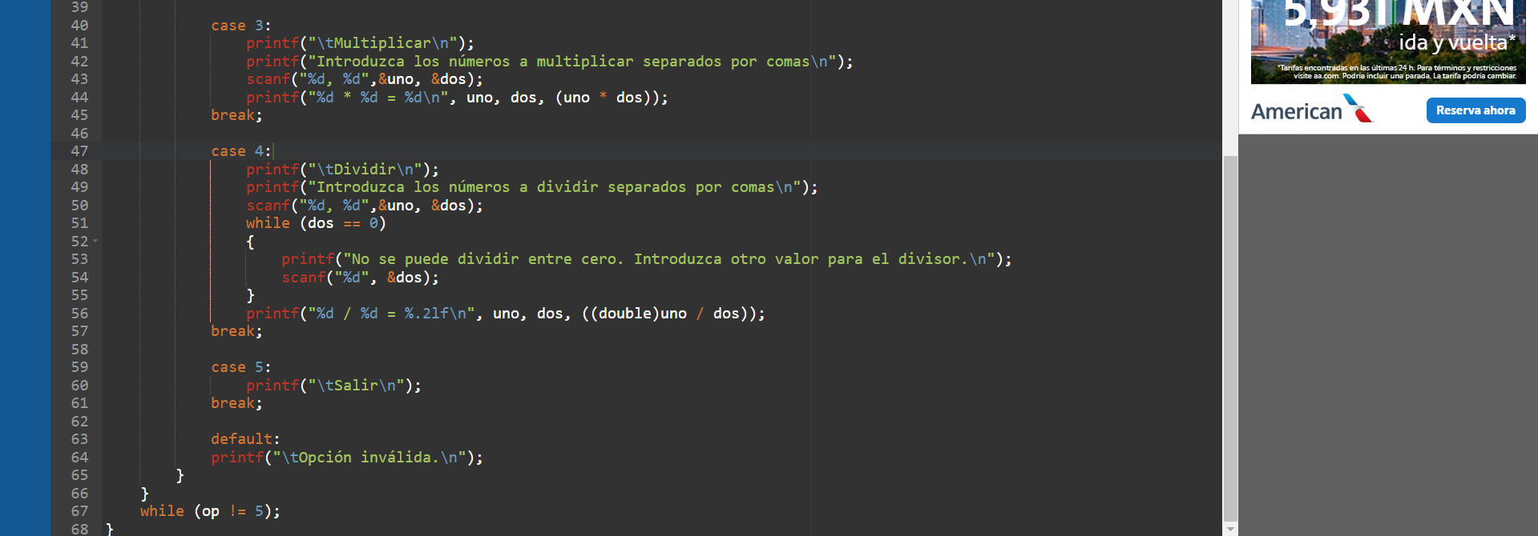
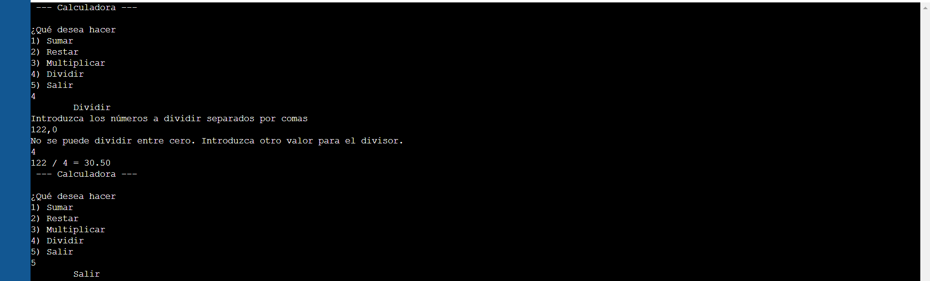

6.- Modificar el programa para que permita solicitar al usuario el Número de alumnos a evaluar empleando un ciclo while en lugar del ciclo for:
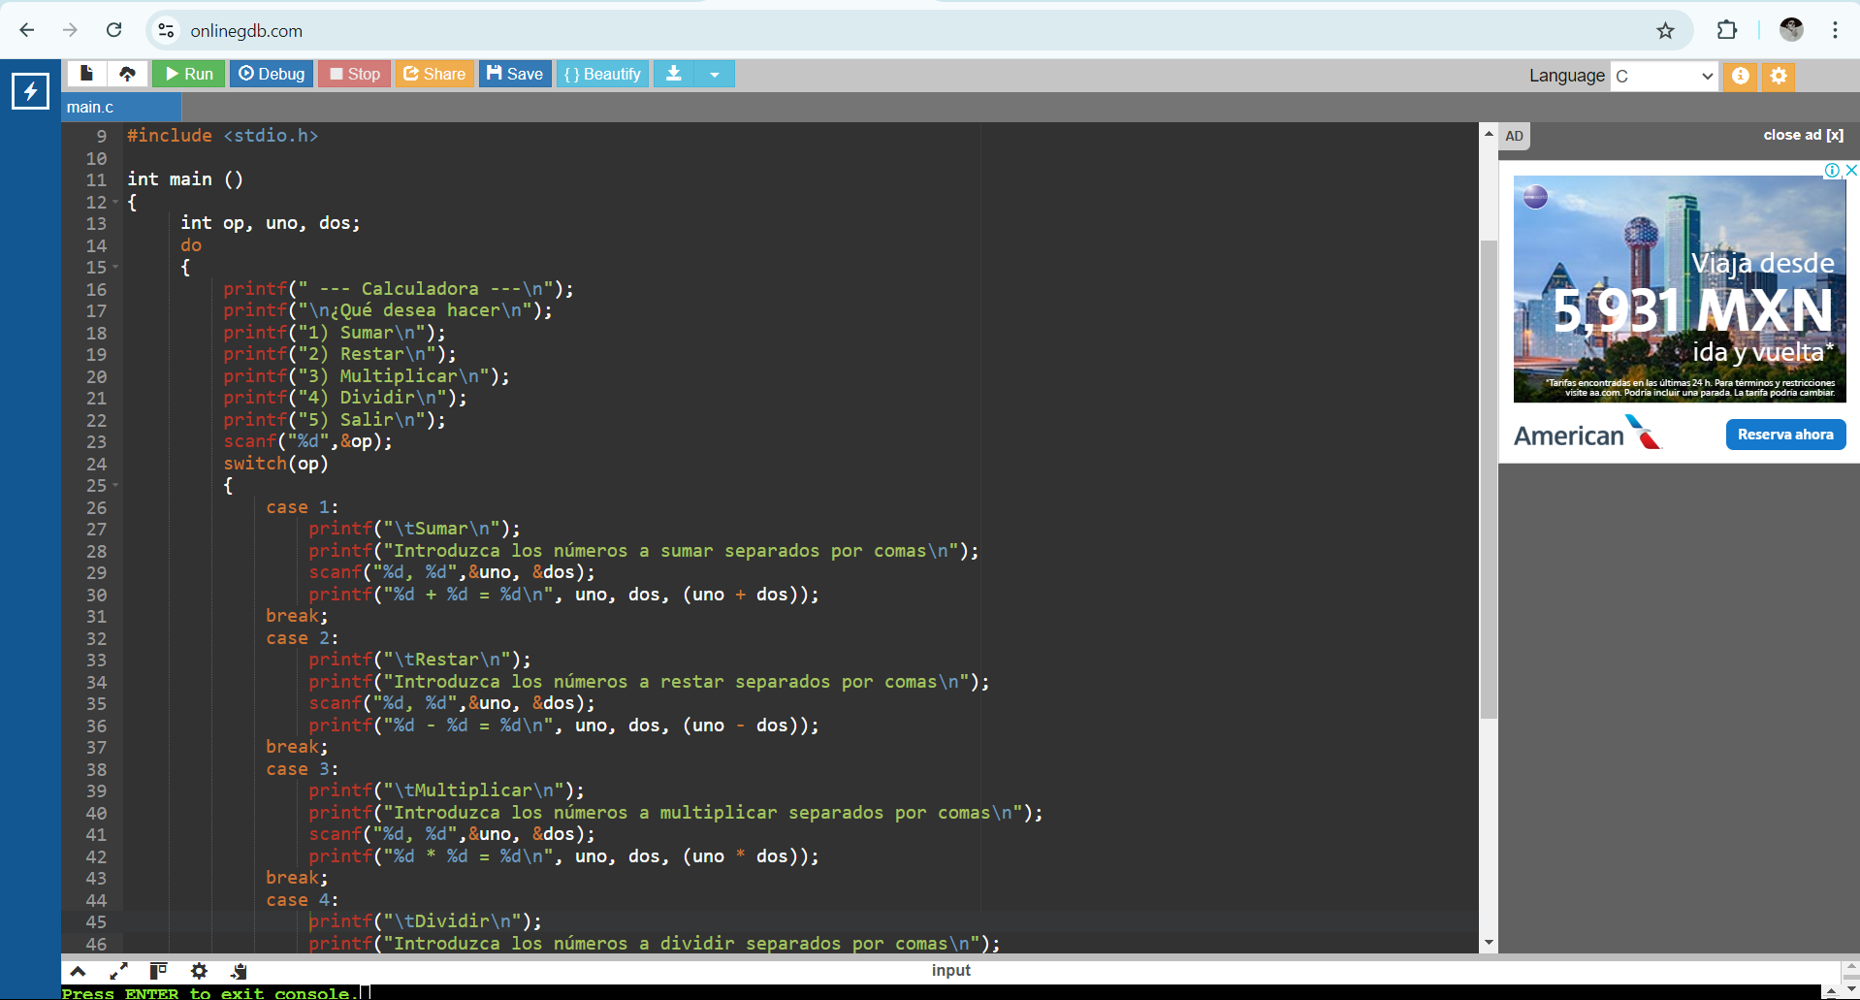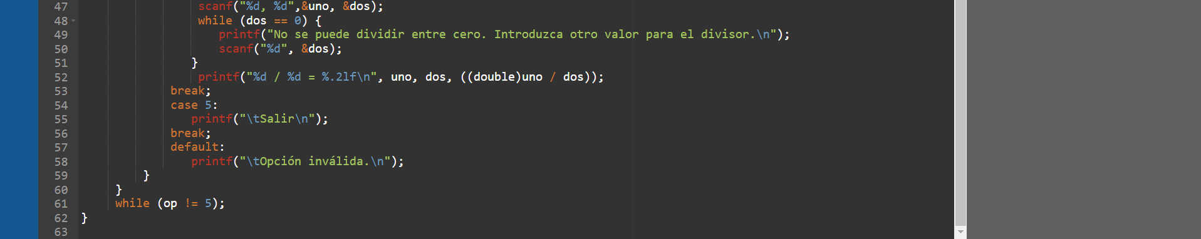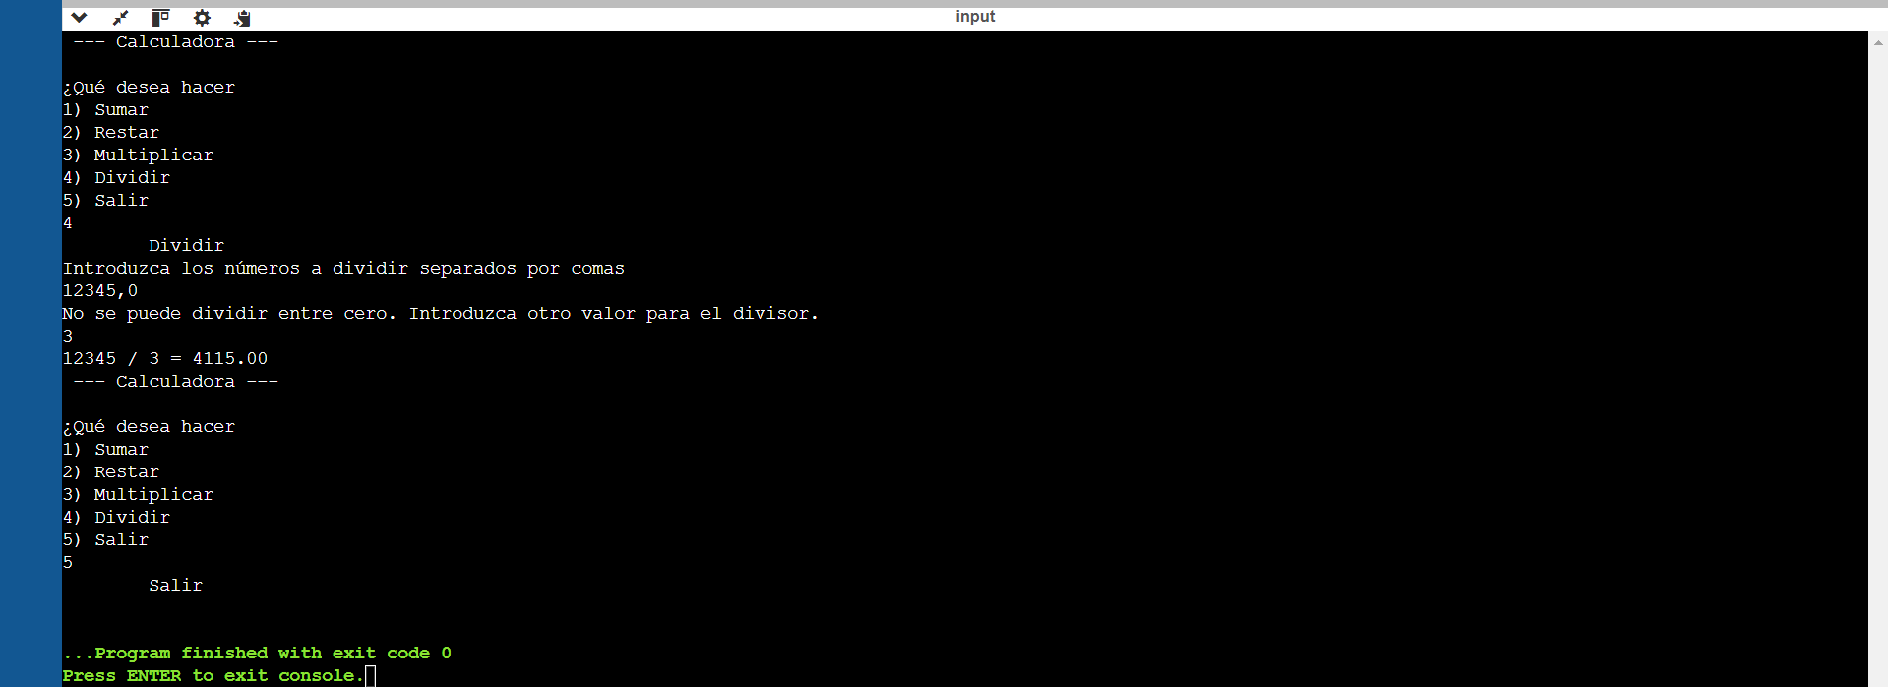

7.- Completa el cuadro con las estructuras iterativas (MIENTRAS, HACER MIENTRAS Y PARA)
Estructura iterativa | Diagrama | Seudocódigo
- Mientras | no  si | MIENTRAS que <expresión lógica>  Instrucciones  FIN DEL MIENTRAS | while (expresión)  {  secuencia de  instrucciones;  }
- Hacer mientras | no  si | Hacer  Instrucciones  Mientras <expresión lógica> | do  {  Secuencia de  instrucciones;  }  while(expresión);
- Para |  | PARA (valor inicial, condición, incremento/decremento)  Instrucciones  FIN PARA | for (valor inicial; expresión lógica o condición de iteración; incremento/decremento)  {  Secuencia de  instrucciones;  }

CONCLUSIÓN:
En esta practica el objetivo se cumplió ya que estuve haciendo muchos códigos en lenguaje C con estructuras iterativas, que son for, while y do-while, tanto en el laboratorio de computo como en las actividades de tarea, todo esto con el fin de poder entender de mejor manera esas sintaxis, y solo me iban a salir si las practicaba. Junto con eso no me sentí desconectado de estas estructuras ya que en si mucho de esta practica es parecida a las que veíamos al principio con el seudocódigo y los diagramas de flujo, dándome así un poco más de entendimiento y al momento de escribir mis sintaxis no estar en un área desconocida y poder entender como se escriben y ejecutan. Aun así llegue a tener algunas dificultades en realizar el ejercicio 6, más por temas de comprensión de mi propio código, pero solo tuve que releerlo para poder ejecutarlo de manera correcta, cumpliendo el objetivo de esta practica (como ya dije) de manera satisfactoria tanto para mi por haberlos realizado, como para mi profesora por haber podido enseñarnos de manera correcta estas estructuras iterativas en lenguaje C.

Bibliografía:
- sintaxis sacada de las presentaciones de la profesora.
- S. a. (2020). Bucle do-while. Escuela de ingenierías industriales. Recuperado el 5 de octubre de 2024 de: https://www2.eii.uva.es/fund_inf/cpp/temas/6_control_flujo_iterativo/do_while.html#:~:text=Al%20contrario%20que%20el%20bucle,ejecutar%C3%A1%20al%20menos%20una%20vez.&text=El%20uso%20de%20do%20%2D%20while,por%20parte%20de%20un%20usuario.

Liga Github:

